# DESARROLLADOR WEB FULL STACK

# DESARROLLO WEB CON HTML, CSS Y JAVASCRIPT

## Sesión 2: HTML y características

1. **¿Qué es HTML?**

HTML (Hypertext Markup Language) es el componente más básico de la Web. Definir el significado y la estructura del contenido web. Además de HTML, a menudo se utilizan otras tecnologías para describir la apariencia/renderización (CSS) o la funcionalidad/comportamiento (JavaScript) de las páginas web.

"Hipertexto" se refiere a enlaces que conectan páginas web entre sí dentro de un solo sitio web o entre sitios web. Los enlaces son un aspecto fundamental de la Web. Al cargar contenido en Internet y vincularlo a páginas creadas por otros, se convierte en un participante activo en la "World Wide Web".

HTML usa "marcado" para marcar texto, imágenes y otro contenido para mostrar en un navegador web. Las etiquetas HTML incluyen "elementos" especiales como:



Los elementos HTML se distinguen de otro texto en el documento por "etiquetas", que consisten en el nombre del elemento rodeado por "<" y ">". Los nombres de los elementos en las etiquetas no distinguen entre mayúsculas y minúsculas. Es decir, se puede escribir en mayúsculas, minúsculas o mixtas. Por ejemplo, la etiqueta <título> se puede escribir como <Título>, <TÍTULO> o de cualquier otra forma.

En términos generales, las definiciones de HTML que encontramos en los motores de búsqueda son las siguientes:

"HTML es un lenguaje de marcado utilizado para desarrollar páginas de Internet. Estas son las siglas correspondientes a "Lenguaje de marcado de hipertexto", o "Lenguaje de marcado de hipertexto".

Como hemos visto, esta definición es bastante técnica, por lo que no aclara algunas especificaciones. Para algunas personas que leen este artículo, piensan que HTML incluye el diseño gráfico de las páginas web, sin embargo, no es así, ya que HTML solo se usa para indicar cómo se organiza el contenido de una página web. Lo hace a través de etiquetas de hipertexto, que en inglés se denominan etiquetas.

1. **Características de HTML**

* Es un lenguaje de marcado.
* Es usado en la creación de páginas web.
* Utiliza etiquetas o marcas (breves instrucciones de comienzo y final).
* Tiene una gramática definida que nos indica qué etiquetas se pueden utilizar.
* Para generar un documento HTML, solo se necesita un editor básico de textos.

1. **Estructura básica de un documento HTML5**

**Figura 1**

*Esquema básico de un documento HTML5*

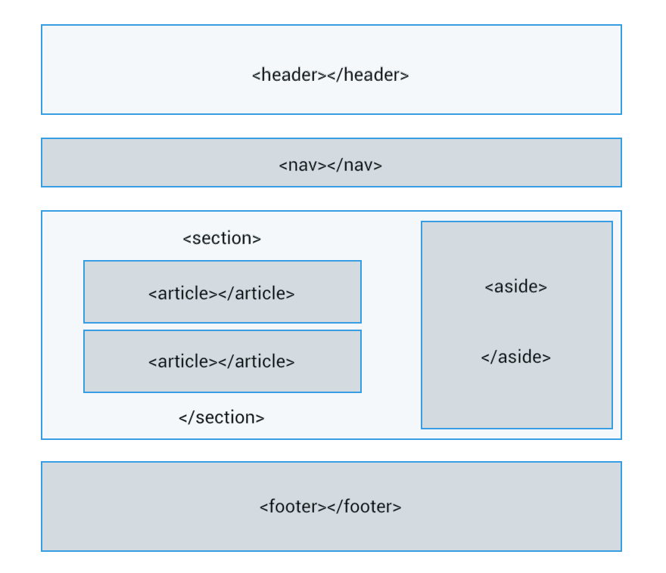

***Nota:*** Recuperado de *Esquema básico de un documento HTML5*, por Enium, s.f., códigofacilito (https://www.eniun.com/)

1. **¿Qué es una etiqueta HTML?**

En términos generales, las definiciones de HTML que se encuentran en los motores de búsqueda son las siguientes:

“HTML es un lenguaje de marcas utilizado para desarrollar páginas web. Son siglas de 'Hypertext Markup Language' o 'Hypertext Markup Language'. Como podemos ver, esta definición es bastante técnica, por lo que algunas especificaciones no están claras. Algunas personas que leen este artículo piensan que HTML incluye el diseño gráfico de las páginas web, pero este no es el caso, ya que HTML solo se usa para especificar cómo se presenta el contenido de una página web. Esto se hace usando etiquetas de hipertexto, que en inglés se llaman etiquetas.

Ahora que tenemos una comprensión más clara de lo que es HTML, necesitamos saber cómo funcionan las etiquetas. Para esto supondremos que escribirán un artículo sobre el tema, pensaremos que el artículo será nuestra página web, los artículos estarán organizados por título, introducción, desarrollo y conclusión, si recuerdas, esto nos dice el artículo. Cómo se hace, podemos pensar que serán etiquetas porque nos dicen la estructura que lleva.

**Figura 2**

*Buscadores web*



Ahora que entendemos el concepto de etiquetas, necesitamos poder identificarlas. Éstas se caracterizan porque van dentro de los caracteres menor que < y mayor que >, como en este ejemplo: <Aquí dentro va el nombre de la etiqueta>

Aunque eso no es todo debido a que deben tener un inicio y un fin. El inicio de una etiqueta es normal, en otras palabras, lleva los dos caracteres que se mencionaron anteriormente y dentro de estos se encuentra el nombre; sin embargo, existe una diferencia para el fin de la etiqueta ya que antes de escribir el nombre de la etiqueta debemos escribir una diagonal /. Como en este ejemplo:

**Figura 3**

*Inicio y fin de etiqueta*

***Nota:*** Recuperado de *Inicio y fin de etiqueta*, por J. Flores, 2015, códigofacilito (https://codigofacilito.com)

Existen ciertas excepciones con el fin de las etiquetas, ya que algunas usualmente sólo se utilizan con el inicio de la etiqueta, ejemplos de esto son las etiquetas BR (salto de línea), IMG (etiqueta para poner una imagen), entre otras.

1. **Estructura de un código de HTML**

Recuerda que nuestro código siempre debe iniciar con la etiqueta HTML.

A continuación, veremos un pequeño ejemplo del cuerpo de un código de HTML con algunos efectos en el texto como cursiva, subrayado, negrita.

**Figura 4**

*Cuerpo de un código de HTML*

***Nota:*** Recuperado de *Inicio y fin de etiqueta*, de J. Flores, 2015, códigofacilito (<https://codigofacilito.com>)

1. **Recursos complementarios**

* **¿HTML qué es y para qué sirve?**

En este video, se explica de manera clara y sencilla qué es HTML, como lenguaje de marcado, basado en un sistema de etiquetas. Asimismo, conocerás cómo se indican las etiquetas y cuáles son las partes de un archivo HTML.

**Fuente:**

Kiko Palomares. (14 de enero de 2019). *¿HTML qué es y para qué sirve? - BIEN EXPLICADO [Curso de HTML desde cero]* [Archivo de video]. Youtube. <https://www.youtube.com/watch?v=GnPALhDSleI>

* **¿Qué es HTML? - 10 cosas que debes saber**

En este video, para profundizar sobre HTML, se brinda información relacionada a qué es, sus siglas, cómo se originó, etiquetas y sintaxis, última versión, entre otros.

**Fuente:**

EDteam. (17 de octubre de 2018). *¿Qué es HTML? - 10 cosas que debes saber* [Archivo de video]. Youtube. <https://www.youtube.com/watch?v=tPzq8IufGxE>

# Bibliografía

Pérez Jiménez, J. (20 de enero de 2019). *¿Qué es HTML5?* <https://openwebinars.net/blog/que-es-html5/>

Fernández, Y. (13 de enero de 2021). Qué es el HTML5 y qué novedades ofrece. <https://www.xataka.com/basics/que-html5-que-novedades-ofrece>

Mdn web docs. (4 de agosto de 2022). *HTML: Lenguaje de etiquetas de hipertexto*. <https://developer.mozilla.org/es/docs/Web/HTML>

Flores J. (25 de agosto de 2015). *Qué es HTML*. <https://codigofacilito.com/articulos/que-es-html>